Федеральное государственное образовательное бюджетное   
учреждение высшего образования

**«Финансовый университет при Правительстве Российской Федерации»**

**(Финансовый университет)**

Колледж информатики и программирования

**ОТЧЕТ   
по практической работе №2**

**Студента:** Рухмаковой П.А.

**Дисциплина /Профессиональный модуль:**  Компьютерные сети

Выполнил студент

Группы: 2ИСИП-221

Преподаватель:

Сибирев И.В.

Оценка за работу :_______

Москва   
2023

**Цель работы:**

* Знакомство с принципами кодирования информации в инфокоммуникационных системах и сетях (ИКСС);
* Изучение параметров и характеристик основных кодов, используемых в ИКСС;
* Знакомство с основными кодами, применяемыми в ИКСС;
* Получение практических навыков кодирования информации

**Задание:** провести кодировку сигналов изученными кодами.

Вариант: 11

**Ход работы:**

1. Кодирование последовательности битов кодом NRZ (и инверсным NRZ)  
   NRZ:

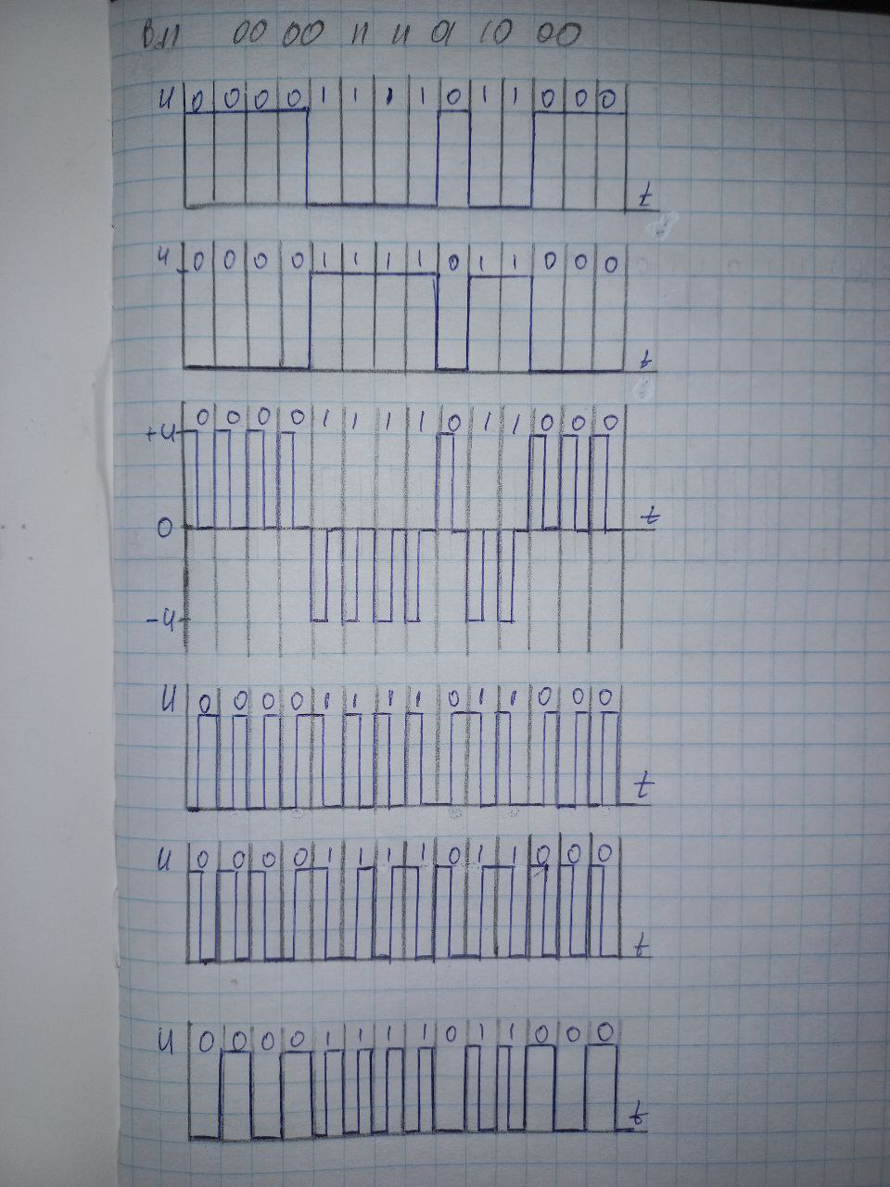

Инверсный NRZ:



1. Кодирование последовательности битов кодом RZ



1. Кодирование последовательности битов манчестерским кодом (и дифференциальным манчестерским кодом)  
   Манчестерский код:



Дифференциальный манчестерский код:



1. Кодирование последовательности битов бифазным кодом



1. Кодирование последовательности битов кодом 4B/5B

Исходная последовательность битов:

0110 0100 0101 1010 0000 0011 1011 1110 1111 0001 1001 1000 0101

Кодированная последовательность:

01110010100101110110111101010110111111001110101001100111001001011

1. Кодирование последовательности битов кодом PAM5

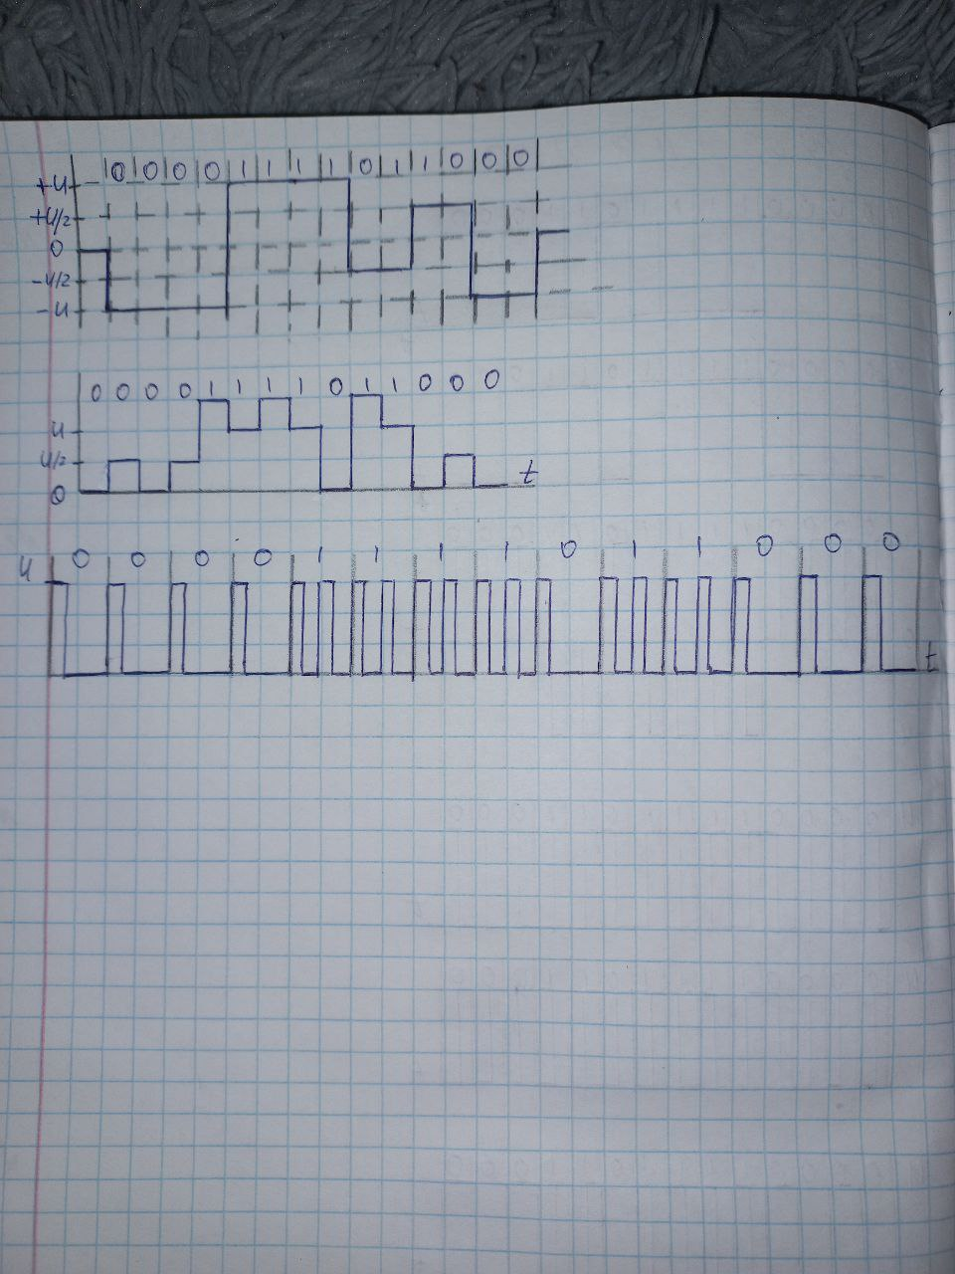

1. Кодирование последовательности битов трехуровневым самосинхронизирующимся кодом



1. Кодирование последовательности битов кодом, используемым в сети ArcNet



Вывод: познакомилась с принципами кодирования информации в ИКСС, изучила параметры и характеристики основных кодов, используемых в ИКСС, познакомилась с основными кодами, применяемыми в ИКСС, получила практические навыки кодирования информации.